На высокой колонне, над городом, стояла статуя Счастливого Принца. Принц был покрыт сверху до низу листочками чистого золота. Вместо глаз у него были сапфиры, и крупный алый рубин сиял на рукоятке его шпаги.
Все восхищались Принцем.
- Он прекрасен, как флюгер-петух! - молвил некий городской советник, жаждавший прослыть за тонкого ценителя искусств.
- Но, конечно, флюгер полезнее! - прибавил он тотчас же, опасаясь, что его уличат в непрактичности; а уж в этом он не был повинен.
- Постарайся быть похожим на Счастливого Принца! - убеждала нежная мать своего мальчугана, который все плакал , чтобы ему дали луну. - Счастливый Принц никогда не капризничает !
- Я рад , что на свете нашелся хоть единый счастливец! - бормотал гонимый судьбой горемыка, взирая на эту прекрасную статую.
- Ах, он совсем как ангел! - восхищались приютские девочки, толпою выходя из собора в ярко-пунцовых пелеринках и чистых белоснежных передниках.
- Откуда вы это знаете? - возразил учитель математики. - Ведь ангелов вы никогда не видали.
- О, мы часто их видим во сне! - отозвались приютские девочки, и учитель математики нахмурился и сурово взглянул на них: ему не нравилось, что дети видят сны.
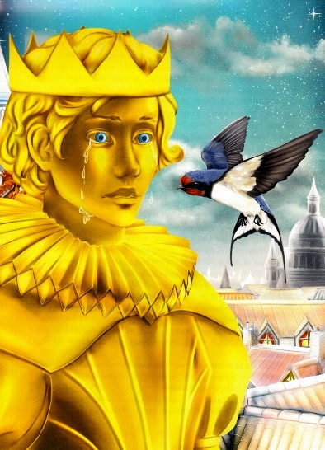
Как-то ночью пролетала тем городом Ласточка. Ее подруги, вот уже седьмая неделя, как улетели в Египет, а она задержалась тут, потому что была влюблена в гибкую красавицу-тростинку. Еще ранней весною она увидала ее, гоняясь за желтым большим мотыльком, да так и застыла, внезапно прельщенная стройностью ее девичьего стана.
- Хочешь, я полюблю тебя? - спросила Ласточка с первого слова, так как любила во всем прямоту; и тростинка поклонилась ей в ответ.
Тогда Ласточка стала кружиться над нею, изредка касаясь воды и, оставляя за собой серебряные струи. Так она выражала любовь. И так продолжалось все лето.
- Что за нелепая связь! - щебетали остальные ласточки. - Ведь у тростинки ни гроша за душою и целая куча родственников.
Действительно, вся эта речка густо заросла камышом. Потом наступила осень, и ласточки все улетали.
Когда все они улетели, Ласточка почувствовала себя сиротою, и эта привязанность к тростинке показалась ей очень тягостна.
- Боже мой, ведь она как немая, ни слова не добьешься от нее, - говорила с упреком Ласточка: - и я боюсь, что она кокетка: флиртует со всяким ветерком.
И правда, чуть только ветер, тростинка так и гнется, так и кланяется.
- Пускай она домоседка, но ведь я-то люблю путешествовать, и моей жене не мешало бы тоже любить путешествия.
- Ну что же, полетишь ты со мною? - наконец спросила она, но тростинка только головой покачала; она так была привязана к дому!
- Ах, ты играла моею любовью! - крикнула Ласточка. - Прощай же, я лечу к пирамидам! - И она улетела. Целый день летела она и к ночи прибыла в городе.
- Где бы мне здесь остановиться? - задумалась Ласточка. - Надеюсь, город уже приготовился достойно встретить меня?
Тут она увидела статую за высокой колонной.
- Вот и отлично. Я здесь и устроюсь: прекрасное местоположение и много свежего воздуху.
И она приютилась у ног Счастливого Принца:
- У меня золотая спальня! - разнеженно сказала она, озираясь. И она уже расположилась ко сну и спрятала головку под крыло, как вдруг на нее упала какая-то тяжелая капля.
- Как странно! - удивилась она. - На небе ни единого облачка. Звезды такие чистые, ясные, - откуда же взяться дождю? Этот северный климат Европы ужасен. Моя тростинка любила дождь, но она ведь такая эгоистка.
Тут упала другая капля.
- Какая же польза от статуи, если она даже от дождя неспособна укрыть. Поищу-ка себе пристанища где-нибудь у трубы на крыше. - И Ласточка решила улетать.
Но не расправила она еще крыльев, как упала и третья капля.
Ласточка посмотрела вверх, и что же увидела она!
Глаза Счастливого Принца были наполнены слезами. Слезы катились по его золоченым щекам. И так прекрасно было его лицо в сиянии лунных лучей, что Ласточка преисполнилась жалостью.
- Кто ты такой? - спросила она.
- Я Счастливый Принц.
- Но зачем же ты плачешь? Ты меня промочил насквозь.
- Когда я был жив и у меня было живое человеческое сердце, я не знал, что такое слезы, - ответила статуя. - Я жил во дворце San-Souci, куда скорби вход воспрещен. Днем я в саду забавлялся с товарищами, а вечером я танцевал в главной зале. Сад был окружен высокой стеною, и я ни разу не догадался спросить, что же происходит за ней. Вокруг меня все было так роскошно! «Счастливый Принц» - величали меня приближенные, и вправду я был счастливый, если только в наслажденьях счастье. Так я жил, так и умер. И вот теперь, когда я уже не живой, меня поставили здесь, наверху, так высоко, что мне видны все скорби и вся нищета, какая только есть в моей столице. И хотя сердце теперь у меня оловянное, я не могу удержаться от слез.
«А, так ты не весь золотой!» - подумала Ласточка, но, конечно, не вслух, потому что была достаточно вежлива.
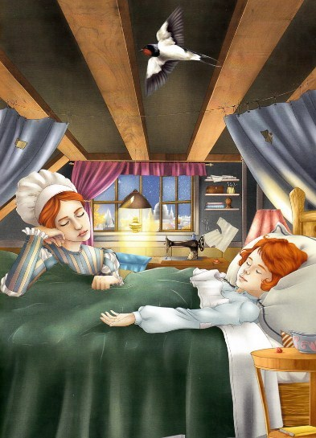
- Там, далеко, в переулке, я вижу убогий дом, - продолжала статуя тихим мелодическим голосом. - Одно окошко открыто, и мне видна женщина, сидящая возле стола. Лицо у нее изможденное, руки огрубевшие и красные, они сплошь исколоты иголкой, потому что она швея. Она вышивает цветы страстоцветы на шелковом платье прекраснейшей из фрейлин королевы, для ближайшего придворного бала. А в постельке, поближе к углу, ее больное дитя. Ее мальчик лежит в лихорадке и просит, чтобы ему дали апельсинов. У матери же нет ничего, только речная вода. И вот этот мальчик плачет. Ласточка, Ласточка, крошка-Ласточка! Не снесешь ли ты ей рубин из моей шпаги? Ноги мои прикованы к моему пьедесталу, и я не в силах сдвинуться с места,
- Меня ждут, не дождутся в Египте, - ответила Ласточка. - Мои подруги кружатся над Нилом и беседуют с пышными лотосами. Скоро они полетят на ночлег в усыпальницу великого царя. Там почивает он сам, фараон, в своем роскошном гробу. Он закутан в желтые ткани и набальзамирован благовонными травами. Шея у него обвита бледно-зеленой нефритовой цепью, а руки его, как осенние листья.
- Ласточка, Ласточка, крошка-Ласточка! Останься здесь на одну только ночь и будь моею посланницей. Мальчику так хочется пить, а мать его так печальна.
- Не очень-то мне по сердцу мальчики. Прошлым летом, когда я жила над ракою, дети мельника, злые мальчишки, швыряли в меня каменьями. Конечно, где им попасть! Мы, ласточки, слишком увертливы. К тому же мой род знаменит быстротой, но все же в этом швырянии камней, по-моему, мало почтительности.
Однако Счастливый Принц был так опечален, что Ласточка пожалела его.
- Здесь очень холодно, - сказала она: - но ничего, эту ночь я останусь с тобою и буду у тебя на посылках.
- Благодарю тебя, крошка-Ласточка, - молвил Счастливый Принц.
И вот Ласточка выклевала крупный рубин из шпаги Счастливого Принца и полетела с этим рубином над городскими крышами. Она пролетала над колокольней собора, где беломраморные изваяния ангелов. Она пролетала над королевским дворцом и слышала звуки танцев. На балкон вышла красивая девушка, и с нею ее возлюбленный.
- Какое чудо эти звезды, - сказал ей возлюбленный - и какое чудо власть любви.
- Надеюсь, мое платье поспеет к придворному балу, - ответила она ему. - Я велела на нем вышить страстоцветы, но швеи ведь так ленивы.
Она пролетала над ракою и видала огни на корабельных мачтах. Она пролетала над Гетто и видела старых евреев, заключающих между собою сделки и взвешивающих монеты на медных весах. И, наконец, она прилетала к убогому дому и посмотрела туда. Мальчик метался в жару, а мать его крепко заснула, - она так была утомлена. Ласточка пробралась в каморку и положила рубин на стол, рядом с наперстком швеи. Потом она стала беззвучно кружиться над мальчиком, навевая на его лицо прохладу.
- Как мне стало прохладно! - сказал ребенок. - Значит, я скоро поправлюсь. - И он впал в приятную дремоту.
А Ласточка возвратилась к Счастливому Принцу и рассказала ему обо всем.
- И странно, - прибавила она: - хотя на дворе и стужа, мне теперь нисколько не холодно.
- Это потому, что ты сделала доброе дело, - объяснил ей Счастливый Принц.
И Ласточка задумалась над этим, но тотчас же задремала. Стоило ей задуматься, и она впадала в дремоту.
На рассвете она полетела на речку купаться.
- Странное, необъяснимое явление! - сказал профессор орнитологии, проходивший в ту пору по мосту. - Ласточка - среди зимы!
И он напечатал об этом в одной из местных газет пространное письмо в редакцию. Все цитировали это письмо: оно было наполнено словами, которых ни один не понимал.
«Сегодня же ночью - в Египет!» - подумала Ласточка, и сразу ей стало весело.
Она осмотрела весь город, каждый общественный памятник и долго сидела на шпиле соборной колокольни. Куда бы она ни явилась, воробьи принимались чирикать: «что за чужак! что за чужак!» - и звали ее знатной иностранкой, что было для нее чрезвычайно лестно.
Когда же взошла луна, Ласточка вернулась к Счастливому принцу.
- Нет ли у тебя поручений в Египет? - громко спросила она. - Я сию минуту улетаю.
- Ласточка, Ласточка, крошка-Ласточка! - молвил Счастливый Принц. - Останься на одну только ночь.
- Меня ожидают в Египте, - ответила Ласточка. - Завтра подруги мои полетят на вторые пороги Нила. Там гиппопотамы лежать в тростниках, и на великом гранитном престоле восседает там бог Мемнон. Всю ночь он глядит на звезды, а когда засияет денница, он приветствует ее радостным кликом. В полдень желтые львы сходят к реке на водопой. Глаза у них - зеленые бериллы, а рев их громче, чем рев водопада.
- Ласточка, Ласточка, крошка-Ласточка! - молвил Счастливый Принц. - Там, далеко, за городом я вижу в мансарде юношу. Он склонился над столом, над бумагами. Перед ним завядшие фиалки. Его губы алы, как гранаты, его черные волосы вьются, а глаза его больше и мечтательные. Он торопится закончить свою пьесу для директора театра, но он слишком озяб, огонь догорел у него в очаге, и от голода он лишается чувств.
- Хорошо, я останусь с тобой до утра! - сказала Ласточка Принцу. У нее, в сущности, было доброе сердце. - Где же у тебя другой рубин?
- Нет у меня больше рубинов, увы! - молвил Счастливый Принц. - Мои глаза - это все, что осталось. Они сделаны из редкостных сапфиров и тысячу лет назад были привезены из Индии. Выклюй один из них и отнеси к тому человеку. Он продаст его ювелиру и купит себе пищи и дров, и закончить свою пьесу.
- Милый Принц, я этого не сделаю! - И Ласточка стала плакать.
- Ласточка, Ласточка, крошка-Ласточка! Исполни волю мою!
И выклевала Ласточка у Счастливого Принца глаз и полетела к жилищу поэта. Ей было нетрудно проникнуть туда, ибо крыша была дырявая. Юноша сидел, закрыв лицо руками, и не слыхал трепетания крыльев. Только потом он заметил сапфир в пучке увядших фиалок.
- Однако меня начинают ценить! - радостно крикнул он. - Это от какого-нибудь знатного поклонника. Теперь-то я могу окончить мою пьесу! - И счастье было на лице у него.
А утром Ласточка отправилась в гавань. Она села на мачту большого корабля и стала оттуда смотреть, как матросы выгружали веревками из трюма какие-то ящики.
- Дружнее! Дружнее! - кричали они, когда ящик поднимался наверх.
- А я улетаю в Египет! - сообщила им Ласточка, но на нее никто не обратил внимания.
Только вечером, когда взошла луна, она возвратилась к Принцу.
- Теперь уже, наверное, прощай! - издали закричала она.
- Ласточка, Ласточка, крошка-Ласточка! - отозвался Счастливый Принц. - Не останешься ли ты до утра?
- Теперь зима, - ответила Ласточка, - и скоро здесь пойдет холодный снег. А в Египте теплое солнце на зелени пальм, и крокодилы вытянулись в тине и лениво глядят по сторонам. Мои подруги вьют уже гнезда в Баальбековом храме, а белые и розовые голуби смотрят на них и воркуют. Милый Принц, я не могу остаться, но я никогда не забуду тебя и, когда наступить весна, я принесу тебе оттуда, из Египта, два драгоценных камня, вместо тех, которые ты отдал. Алее, чем алая роза, будет рубин у тебя и сапфир голубее волны.
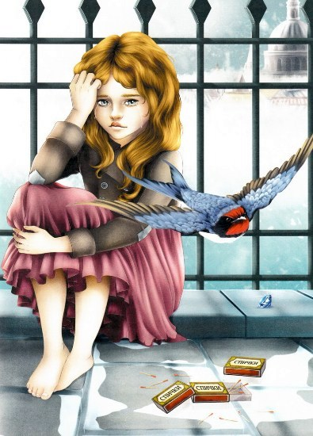
- Внизу, на бульваре, - молвил Счастливый Принц, - стоит маленькая девочка со спичками. Она уронила их в канаву, они испортились, и ее отец прибьет ее, если она возвратится без денег. Она плачет. У нее ни башмаков, ни чулок, и голова у нее непокрытая. Выклюй другой мой глаз, отдай его девочке, и отец не тронет ее.
- Я могу остаться с тобою, - ответила Ласточка, - но выклевывать твой глаз не могу. Ведь тогда ты будешь слепой.
- Ласточка, Ласточка, крошка-Ласточка! - молвил Счастливый Принц, - исполни волю мою.
И выклевывала снова у Принца маленькая Ласточка глаз, и подлетала к девочке и уронила ей сокровище в руку.
- Какое красивое стеклышко! - воскликнула маленькая девочка и, смеясь, побежала домой.
Ласточка возвратилась к Принцу.
- Теперь, когда ты слепой, я останусь с тобою навыки.
- Нет, моя милая Ласточка, - ответил несчастный Принц: - ты должна отправиться в Египет.
- Я останусь с тобой навеки, - сказала Ласточка и уснула у ног его.
А с утра целый день просидела она у него на плече и рассказывала ему о том, что видела в далеких краях: о розовых ибисах, которые длинной фалангой стоять вдоль Нильского берега и клювами вылавливают золотую рыбку; о Сфинксе, старом, как мир, живущем в пустыне и знающем все; о купцах, которые медленно шествуют рядом со своими верблюдами, с янтарными метками в руках; о Царе Лунных гор, который черен, как черное дерево, и поклоняется большому куску хрусталя; о великом Зеленом Змее, спящем в пальмовом дереве: нужно двадцать жрецов, чтоб кормить его медовыми пряниками; о пигмеях, что плавают по озеру на плоских широких листьях и вечно сражаются с бабочками.
- Милая Ласточка, - молвил Счастливый Принц, - обо многом удивительном рассказываешь ты. Но самое удивительное в мире это - людские страдания. Нет чуда чудеснее нужды. Облети же, милая, мой город и расскажи мне все, чти ты увидишь там.
И Ласточка полетала над столицей и видела, как в пышных палатах ликуют богатые, а бедные сидят у их порога. В темных закоулках побывала она и видела бледные личики истощенных детей, печально глядящих на черную улицу. Под мостом два маленьких мальчика лежали обнявшись, стараясь согреться.
- Нам хочется есть! - повторяли они.
- Здесь не полагается валяться! - закричал на них сторож. И снова они вышли под дождь.
Ласточка возвратилась к Принцу и поведала все, что видела.
- Я весь позолоченный, - молвил Счастливый Принц. - Сними с меня золото, листок за листком, и раздай его тем, кто нуждается. Люди, покуда живут, думают, что в золоте счастье.
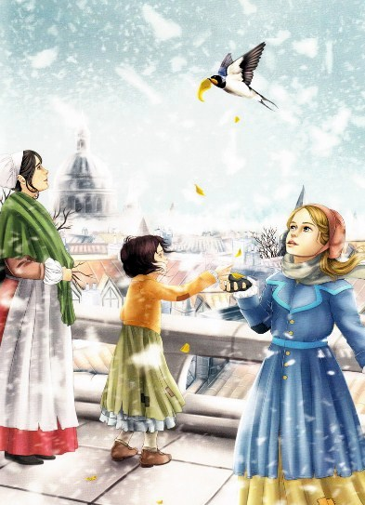
Листок за листком Ласточка снимала со статуи золото, покуда Счастливый Принц не сделался тусклым и блеклым. Листок за листком раздавала она его чистое золото бедным, и детские щеки розовели, и дети начинали смеяться и затевали на улицах игры.
- А у насесть хлеб! - кричали они.
Потом пришел снег, а за снегом пришел и мороз. Как серебряные сделались улицы, сверкающие и блестящие; сосульки, как хрустальные кинжалики, повисли на крышах домов; все закутались в шубы, и мальчики в красных шапочках катались по льду на коньках.
Ласточка, бедная, зябла и мерзла, но Принца не хотела покинуть, так как очень любила его. Она украдкой подбирала у булочной крошки и хлопала крыльями, чтобы согреться. Но наконец она поняла, что настало ей время умирать. Только у нее и хватило силы - в последний раз взобраться Принцу на плечо.
- Прощай, милый Принц! - прошептала она. - Ты позволишь мне поцеловать твою руку?
- Я рад, что ты наконец улетаешь в Египет, - ответил Счастливый Принц. - Ты слишком долго здесь оставалась; но ты должна поцеловать меня в губы, потому что я люблю тебя.
- Не в Египет я улетаю, - ответила Ласточка. - Я улетаю в обитель Смерти. Смерть и Сон не родные ли братья? И она поцеловала Счастливого Принца в уста и упала мертвая к его ногам. И в ту же минуту страшный треск раздался у статуи внутри, словно что-то там разорвалось. Это раскололось оловянное сердце. Воистину был жестокий мороз.
Рано утром внизу на бульваре гулял городской голова, а с ним городские советники. Проходя мимо колонны Принца, голова посмотрел на статую.
- Боже! Какой стал оборвыш этот Счастливый Принц! - воскликнул городской голова.
- Именно, именно оборвыш! - подхватили городские советники, всегда с головой соглашающиеся.
И они приблизились к статуе, чтобы ее осмотреть.
- Рубина уже нет в его шпаге, глаза его выпали, и позолота с него сошла, - продолжал городской голова. - Он хуже любого нищего!
- Именно, хуже нищего! - подтвердили городские советники.
- А у ног его валяется какая-то мертвая птица. Нам следовало бы издать постановление: птицам здесь умирать воспрещается.
И секретарь городского совета тотчас же занес это предложение в книгу.
И свергли статую Счастливого Принца.
- В нем уже нет красоты, а стало быть, нет и пользы! - говорил в университете профессор эстетики.
И расплавили статую в горне, и созвал голова городской совет, и решали, что делать с металлом. - Сделаем новую статую! - предложил городской голова. - И эта новая статуя пускай изображает меня!
- Меня! - сказал каждый советник, и все они стали ссориться. Недавно мне довелось о них слышать: они ссорятся и доныне.
- Удивительно! - сказал главный литейщик. - Это разбитое оловянное сердце не хочет расплавляться в печи. Мы должны его выбросить вон.
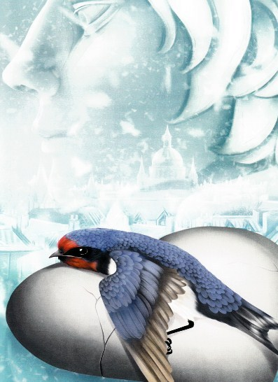
И швырнули его в кучу сора, где лежала и мертвая Ласточка.
И повелел Господь ангелу Своему:
- Принеси Мне самое ценное, что ты найдешь в этом городе.
И принес Ему ангел оловянное сердце и мертвую птицу.
- Справедливо ты выбрал, - сказал Господь. - Ибо в Моих райских садах эта малая пташка будет теперь во веки веков, а в Моем золотом чертоге Счастливый Принц будет воздавать Мне хвалу.
Иллюстрации: Л.Тодорова.

